Version n°4 - Opinión - Especies carroñeras que acechan en la tragedia
Según Natalia Junquera, El País, 21.01.2026
Hay depredadores, carroñeros, y animales que combinan ambas tareas, como las hienas, que cazan en grupo, pero no le hacen ascos a los cadáveres que ha dejado otro. Su característico aullido, similar a una risa de bruja malvada, ha contribuido a su mala fama. Ríen, según los expertos, cuando se sienten amenazadas, por ejemplo, si temen que les arrebaten su alimento.
Las causas del terrible accidente ferroviario en Adamuz (Córdoba) se sabrán y eso quiere decir que aún no se saben con certeza. Se sabrán porque un país moderno no se puede permitir que sus ciudadanos mueran en un trayecto de tren y porque los medios de comunicación serios presionarán e investigarán para conocer los motivos: ya lo han hecho en el pasado con otras catástrofes y esa es la única forma de evitar que una tragedia vuelva a repetirse. Pero como ya es costumbre, los patrioteros de guardia ya han desplegado una colección de bulos, conspiraciones y contradicciones, arrimando la desgracia a su sardina. Por ejemplo, vinculando el siniestro a sus mantras, filias y fobias de siempre.
Según Vox y parte de sus acólitos, el accidente obedece a que el dinero recaudado con los impuestos de todos los españoles se regala a países como Marruecos o Uzbekistán para que -ellos sí- mejoren sus estructuras ferroviarias. Incluían sus tuits un recorte deliberado de la nota oficial que informaba de un acuerdo del Consejo de Ministros para conceder a ambos países 247 millones “para mejoras en sus trenes y tranvías”. La tijera, arma de manipulación masiva en tiempos donde la demagogia y la desinformación se sirven en mensajes simplistas de 140 caracteres, sirvió para omitir, en este caso, que se trataba de un “crédito” con cargo al Fondo para la Internacionalización de la Empresa (FIEM) y supeditado a que empresas españolas resultaran “adjudicatarias en la licitación”. Sin embargo, en su primera rueda de prensa tras la tragedia, el portavoz nacional de Vox, José Antonio Fúster, declaró: “Antes de financiar infraestructuras en el extranjero, hay que garantizar que ningún español ponga su vida en peligro”.
Al contrario que el resto de partidos, Vox decidió mantener la campaña electoral aragonesa ⁽¹⁾. (…) Por una vez, la etiqueta #soloquedaVox, con la que miembros y simpatizantes del partido suelen concluir sus tuits propagandísticos, era cierta. Fueron ellos los únicos que no se sumaron al luto oficial por el que se suspendieron el resto de actos de campaña.
(…) Ya lo dice el refranero español, que tiene definiciones precisas para todas las especies, las cazadoras y las carroñeras: cree el ladrón que todos son de su condición.
- Elecciones autonómicas anticipadas al parlamento regional de la Comunidad Autónoma de Aragón, previstas el 8 de febrero de 2026.

Propuesta de traducción

Especies carroñeras que acechan en la tragedia
- Charognards (qui sont) à l’affut en pleine tragédie
- Charognards aux aguets pendant la tragédie
Hay depredadores, carroñeros, y animales que combinan ambas tareas, como las hienas, que cazan en grupo, pero no le hacen ascos a los cadáveres que ha dejado otro.
- Il existe des prédateurs, des charognards, et des animaux qui associent ces deux comportements, comme les hyènes, qui chassent en groupe mais qui ne dédaignent pas les cadavres que d’autres ont laissé.
- Il y a des prédateurs, des charognards et des animaux qui associent ces deux tâches, comme les hyènes, qui chassent en groupe mais qui ne font pas la fine bouche devant les cadavres laissés par d’autres.
Su característico aullido, similar a una risa de bruja malvada, ha contribuido a su mala fama.
- Leur hurlement caractéristique, semblable au rire d’une méchante sorcière / d’une sorcière malfaisante / d’une vilaine sorcière, a contribué à leur mauvaise réputation.
Ríen, según los expertos, cuando se sienten amenazadas, por ejemplo, si temen que les arrebaten su alimento.
- Elles rient, selon les experts, lorsqu’elles se sentent menacées, par exemple lorsqu’elles craignent que l’on vienne leur prendre leur nourriture.
- Elles rient, selon les spécialistes, lorsqu’elles se sentent en danger, par exemple si elles craignent qu’on les dépouille de leur nourriture.
Las causas del terrible accidente ferroviario en Adamuz (Córdoba) se sabrán y eso quiere decir que aún no se saben con certeza.
- Les causes du terribles accident ferroviaire à Adamuz (province de Cordoue) seront connues et cela veut dire que pour l’instant on ne les connait pas avec certitude.
Se sabrán porque un país moderno no se puede permitir que sus ciudadanos mueran en un trayecto de tren y porque los medios de comunicación serios presionarán e investigarán para conocer los motivos: (…)
- Elles seront connues parce qu’un pays moderne ne peut pas se permettre que ses citoyens meurent pendant un trajet en train et parce que les moyens de communication sérieux feront pression et enquêteront pour connaitre les explications / les motifs / les causes : (…)
(…) ya lo han hecho en el pasado con otras catástrofes y esa es la única forma de evitar que una tragedia vuelva a repetirse.
- (…) ils l’ont déjà fait dans le passé pour d’autres catastrophes et c’est la seule façon d’éviter qu’une tragédie ne se reproduise.
Pero como ya es costumbre, los patrioteros de guardia ya han desplegado una colección de bulos, conspiraciones y contradicciones, arrimando la desgracia a su sardina.
- Mais comme c’est désormais habituel, les patriotards / les patriotes de comptoirs ont déjà sorti toute une batterie d’infox, de conspirations et de contradictions, détournant le malheur à leur profit.
- Mais comme c’est désormais monnaie courante, les cocardiers de service / les pseudo-patriotes ont déjà déployé une collection de fake news, de conspirations et de contradictions, récupérant le malheur pour leur cause / tirant profit du malheur pour leurs objectifs.
- «arrimar el ascua a su sardina» (“rapprocher le feu de sa sardine”): «Aprovechar, para lo que le interesa o importa, la ocasión o coyuntura que se le ofrece» (RAE) = tirer la couverture à soi, tirer profit de la situation.
Por ejemplo, vinculando el siniestro a sus mantras, filias y fobias de siempre.
- Par exemple, en mettant en relation / en associant le drame / l’accident avec leurs mantras, penchants / affinités et phobies de toujours.
Según Vox y parte de sus acólitos, el accidente obedece a que el dinero recaudado con los impuestos de todos los españoles se regala a países como Marruecos o Uzbekistán para que -ellos sí- mejoren sus estructuras ferroviarias.
- Selon Vox et une partie de ses acolytes, l’accident a pour origine le fait que l’argent récupéré avec les impôts de tous les espagnols est offert en cadeau à des pays comme le Maroc ou l’Ouzbékistan pour qu’ils améliorent – eux par contre / contrairement à nous – leurs structures ferroviaires.
Incluían sus tuits un recorte deliberado de la nota oficial que informaba de un acuerdo del Consejo de Ministros para conceder a ambos países 247 millones “para mejoras en sus trenes y tranvías”.
- Leurs tweets / Leurs messages sur X incluaient / comprenaient une coupure délibérée de la note officielle qui informait d’un accord du Conseil des Ministres pour attribuer à ces deux pays 247 millions « pour des améliorations de leurs trains et tramways ».
La tijera, arma de manipulación masiva en tiempos donde la demagogia y la desinformación se sirven en mensajes simplistas de 140 caracteres, (…)
- Les ciseaux, arme de manipulation massive à une époque où démagogie et désinformation sont servies dans des messages simplistes de 140 caractères, (…)
(…) sirvió para omitir, en este caso, que se trataba de un “crédito” con cargo al Fondo para la Internacionalización de la Empresa (FIEM) y supeditado a que empresas españolas resultaran “adjudicatarias en la licitación”.
- (…) ont servi pour omettre, dans ce cas précis, qu’il s’agissait d’un « crédit » à la charge du Fond pour l’Internationalisation de l’Entreprise (FIEM) et conditionné à ce que des entreprises espagnoles soient « bénéficiaires de l’appel d’offre public ».
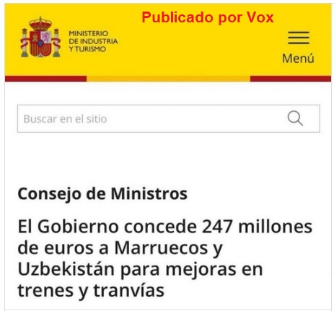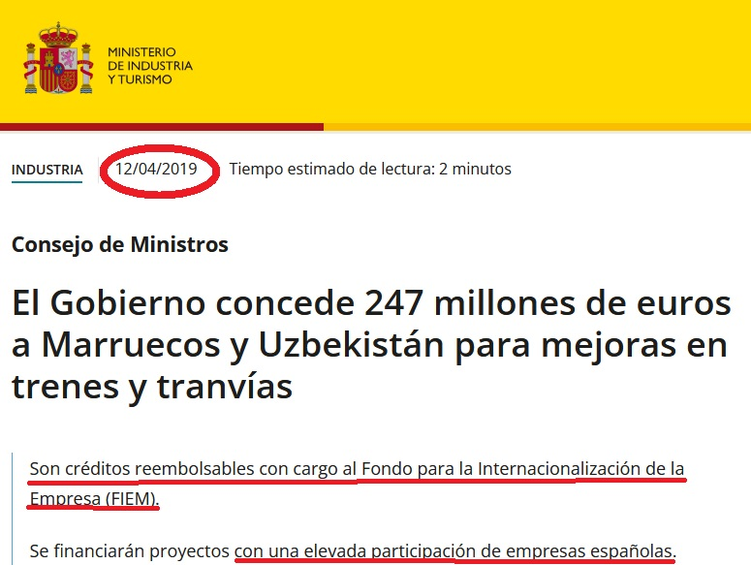
Sin embargo, en su primera rueda de prensa tras la tragedia, el portavoz nacional de Vox, José Antonio Fúster, declaró: (…)
- Cependant, lors de sa première conférence de presse après la tragédie, le porte-parole national de Vox, José Antonio Fúster, a déclaré : (…)
(…) “Antes de financiar infraestructuras en el extranjero, hay que garantizar que ningún español ponga su vida en peligro”.
- (…) « Avant de financer des infrastructures à l’étranger, il faut garantir qu’aucun espagnol ne mette sa vie en danger / ne risque sa vie ».
Al contrario que el resto de partidos, Vox decidió mantener la campaña electoral aragonesa. (…)
- Contrairement aux autres partis, Vox a décidé de maintenir la campagne électorale en Aragon.
Por una vez, la etiqueta #soloquedaVox, con la que miembros y simpatizantes del partido suelen concluir sus tuits propagandísticos, era cierta.
- Pour une fois, l’hashtag #ilneresteplusquevox, avec lequel les membres et les sympathisants du parti concluent généralement / d’habitude leurs tweets de propagande / leurs messages de propagande sur X, était vrai / se vérifiait.
Fueron ellos los únicos que no se sumaron al luto oficial por el que se suspendieron el resto de actos de campaña.
- Ils ont été les seuls à ne pas se joindre au deuil officiel pour lequel / à cause duquel ont été suspendus le reste des événements / manifestations / activités de campagne.
(…) Ya lo dice el refranero español, que tiene definiciones precisas para todas las especies, las cazadoras y las carroñeras: cree el ladrón que todos son de su condición.
- (…) Comme le dit si bien la sagesse populaire espagnole, qui a des définitions précises pour toutes les espèces, les prédateurs et les charognards : Chacun mesure les autres à son aune.
- (…) Comme l’indique l’un des nombreux dictons espagnols, qui a des définitions précises pour toutes les espèces, prédateurs et charognards : le voleur croit que tout le monde lui ressemble / on juge les autres par rapport à soi-même / on applique aux autres ses propres défauts / le voleur pense que tout le monde vole / le voleur croit que tout le monde est aussi mauvais que lui.

